Lalki Bohater Frozen na Ceneo.pl
Lalki Bohater Frozen na Ceneo.pl to szeroki wybór zabawek związanych z postaciami z bajki kraina Lodu. Są marzeniem niemalże każdej dziewczynki, dlatego doskonale sprawdzą się jako urodzinowy lub świąteczny prezent.

Lalki Bohater Frozen na Ceneo.pl - podaruj dziecku radość
Zabawki związane z bajkami i serialami dla dzieci to jedne z najbardziej popularnych towarów w sklepach z zabawkami. Szeroki wybór lalek, pluszaków, klocków oraz wszelkich akcesoriów pozwala wybrać dla dziecka prezent dopasowany do oczekiwań. Lalki Bohater Frozen na Ceneo.pl to słynne postaci takie jak Elsa, Anna, czy Olaf.
Lalki Bohater Frozen na Ceneo.pl idealnym pomysłem na prezent
Lalki Bohater Frozen na Ceneo.pl idealne sprawdzą się jako prezent niespodzianka. Dziewczynki kochają zabawy z ulubionymi bohaterami, zwłaszcza jeśli są to księżniczki. Warto o tym pomyśleć i wybrać zabawkę wywołującą uśmiech na twarzy dziecka.

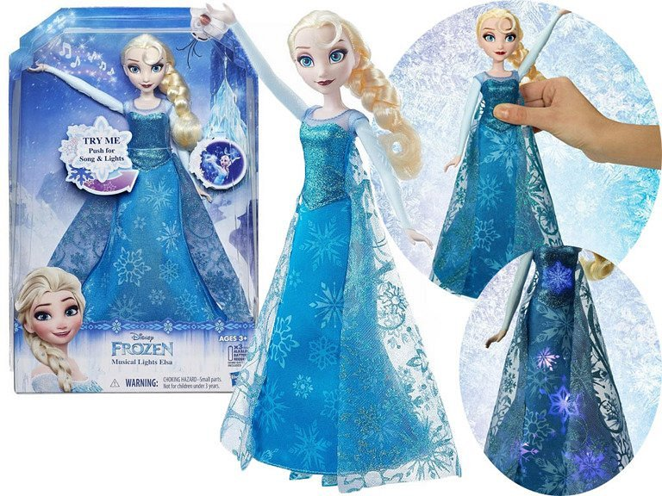
Kraina Lodu - akcesoria i zabawki
Bajka Kraina Lodu to jedna z najpopularniejszych i najbardziej lubianych przez dzieci. Na Ceneo.pl znaleźć można szeroki wybór wszelkich akcesoriów i zabawek, których motywem przewodnim są postacie z bajki.

